**REQUERIMENTO Nº _______ 2019**

ELIANEALVES, Vereadora do Município de Salgueiro, no uso de suas atribuições asseguradas por Lei, notadamente os dispositivos do Regimento Interno, através do presente instrumento, requer à Presidência desta Casa Legislativa, que submeta à apreciação do Plenário, e após sua aprovação, seja encaminhada ao Chefe do Poder Executivo Municipal e a quem de direito.

**A necessidade de proceder à realização de capinação e Patrolamento com Cascalhamento da Rua 14 na Vila dos Funcionários no município de Salgueiro**

**JUSTIFICATIVA**

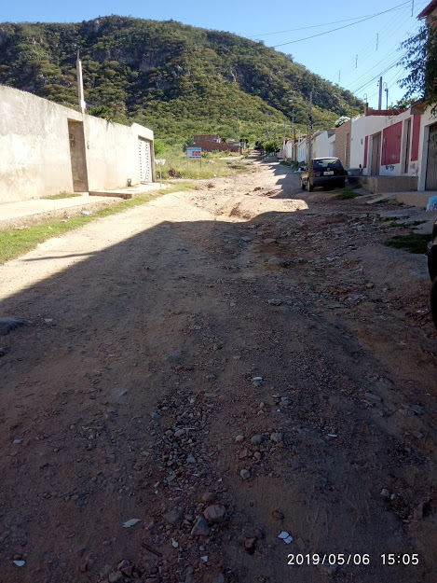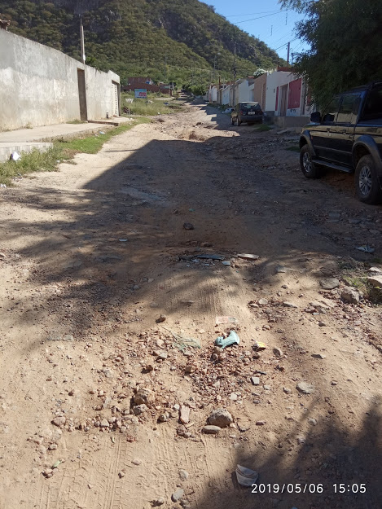O intuito do Requerimento é de atender as solicitações dos moradores, que reivindicam solução em caráter de urgência, pois as condições de trafego da referida rua e bastante crítica e quase intransitáveis. O Patrolamento e Cascalhento visam melhorar as condições de trafego, até que seja feito o asfalto e/ou medidas concretas.

Nosso pedido visa também fazer cumprir a função propositora e fiscalizadora da Vereadora, assegurado pelo Regimento Interno desta Casa de Leis e pela Lei Orgânica Municipal, bem como, tendo em vista que é de suma importância para atender as solicitações dos munícipes.

**Gabinete da Vereadora, 07 de maio de 2019.**

**Eliane Alves**

**Vereadora**